Archivní číslo vzorku | 10538
Odběrové číslo vzorku | 2VVK
Pořadové číslo karty vzorku v databázi | 1342
Místo
Objekt | Kniha KANCIONÁL z roku 1595
Místo odběru popis | Vzorek Ident. číslo vzorku Místo odběru Stručný popis Cíl analýzy Analýza  1VVK 10537 šití knižního bloku nit vlákninového složení OM, Herzbergovo činidlo, roztok fluoroglucinu, „stáčecí“ tes  2VVK 10538 knižní blok papír vlákninového složení OM, Herzbergovo činidlo,  3VVK 10539 str. 178 vysprávka vlákninového složení/ identifikace adheziva OM, Herzbergovo činidlo, FTIR  4VVK 10565 knižní blok papír vlákninového složení OM, Herzbergovo činidlo,
Místo odběru foto | 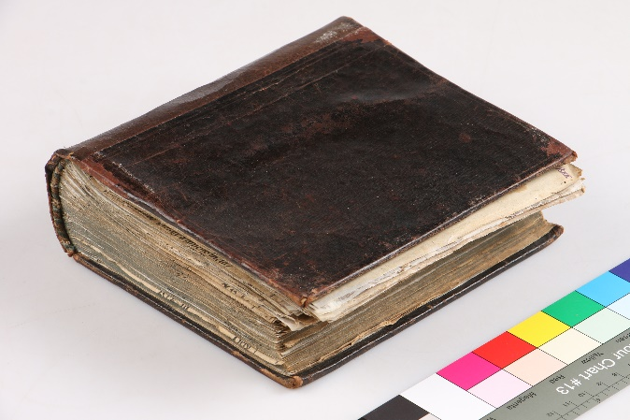
Typ díla | Kniha
Typ podložky (v případě vzorků povrchových úprav / barevných vrstev) | Papír
Datace objektu | 1595
Zpracovatel analýzy | Hurtová Alena
Datum zpracování zprávy k analýze | 8. 10. 2021
Číslo příslušné zprávy v databázi zpráv | 2021_22

Výsledky analýzy

Vzorek č. 2VVK/10538

papír

Lokalizace: knižní blok

Detail místa odběru vzorku a detail vzorku

Místo odběru (fotografie Veronika Válová) a makrosnímek vzorku 2VVK/10538. Fotografováno na stereomikroskopu SMZ 800, bílé dopadající světlo, zvětšení na mikroskopu 20x.

Identifikace vláken - optická mikroskopie

Snímek vláken vzorku 2VVK/10538 v Herzbergově činidle. Fotografováno na optickém mikroskopu Nikon ECLIPSE LV100 při zvětšení na mikroskopu 50x, 100x a 200x v bílém procházejícím světle.

Vyhodnocení
Větší podíl vláken vzorku se po reakci s Herzbergovím činidlem zbarvila do vínově červena, jedná se tedy o hadrovinu. Malý podíl vláken se zbarvil do žluta, jedná se o dřevovinu (viditelné tečky na vláknech), (používáno od r. 1846). Mohlo by se tedy spíše jednat o dobovou vysprávku.

Shrnutí výsledků průzkumu, vyhodnocení:
Vzorek textile 1VVK/10537 tvoří lýková vlákna pravděpodobně len.
Vzorek papíru 2VVK/10538 tvoří hadrovina s malou příměsí dřevoviny, pravděpodobně se tedy jedná o dobovou vysprávku.
Vzorek vysprávky 3VVK/10539 tvoří vlákna buničiny a adhezivum se nepodařilo identifikovat.
Vzorek papírové podložky 4VVK/10565 tvořila vlákna hadroviny.

Fotodokumentace analýzy

